Анкета животного без владельца от 14.11.2024 г.

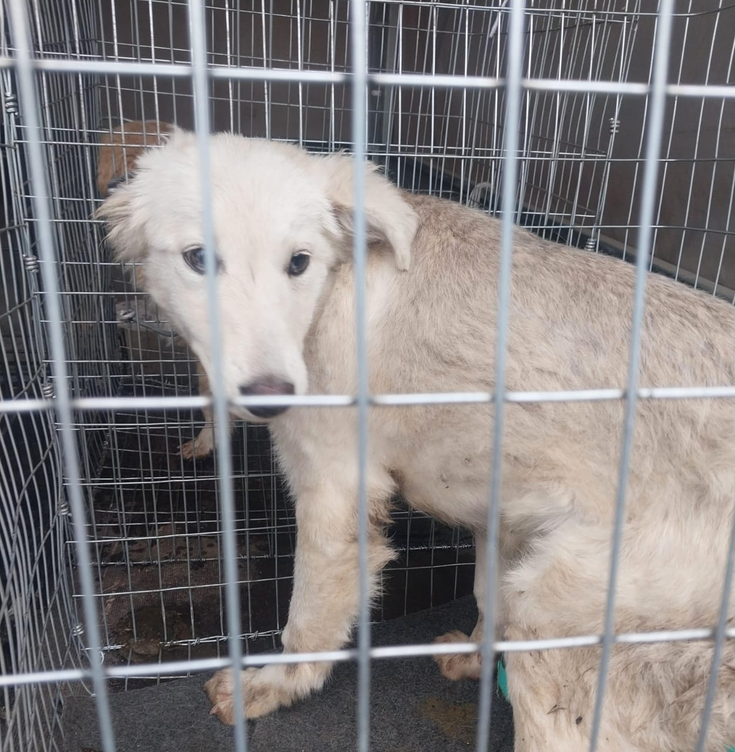 | Дата отлова, место (район, улица) | 14.11.2024 г.  Красногвардейский район, с. Красногвардейское,ул.Красная,324
 | Вид, пол животного | Собака, кобель
 | Окрас животного | Белый
 | Инд. номер/маркировка животного
 | Дата операции

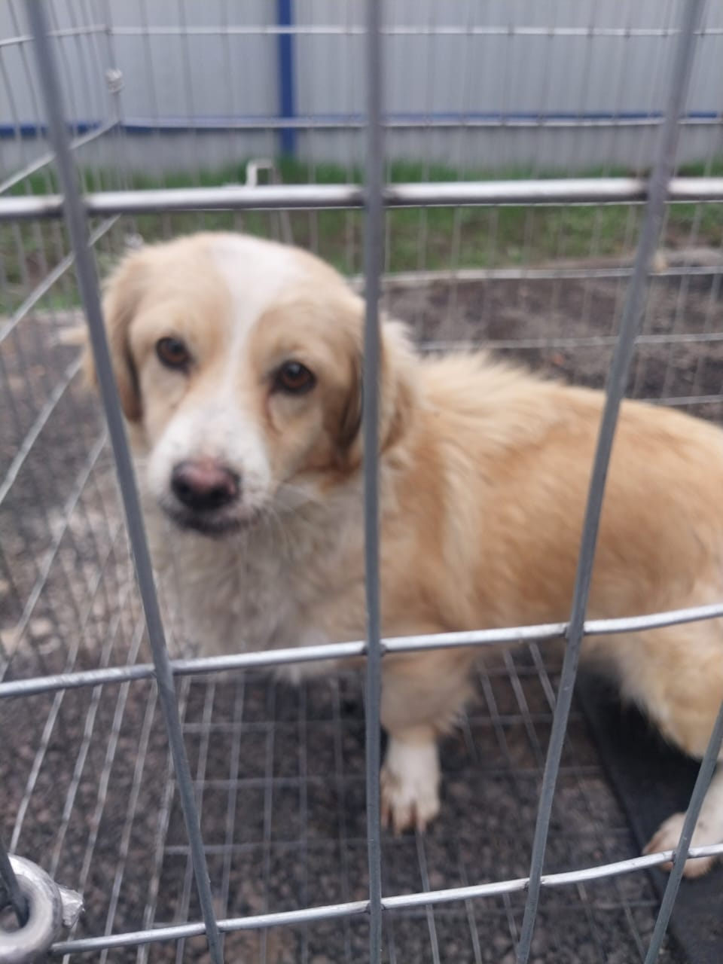 | Дата отлова, место (район, улица) | 14.11.2024 г.  Красногвардейский район, с. Красногвардейское, ул. Ярморочная,11
 | Вид, пол животного | Собака, сука
 | Окрас животного | Бело-рыжая
 | Инд. номер/маркировка животного
 | Дата операции

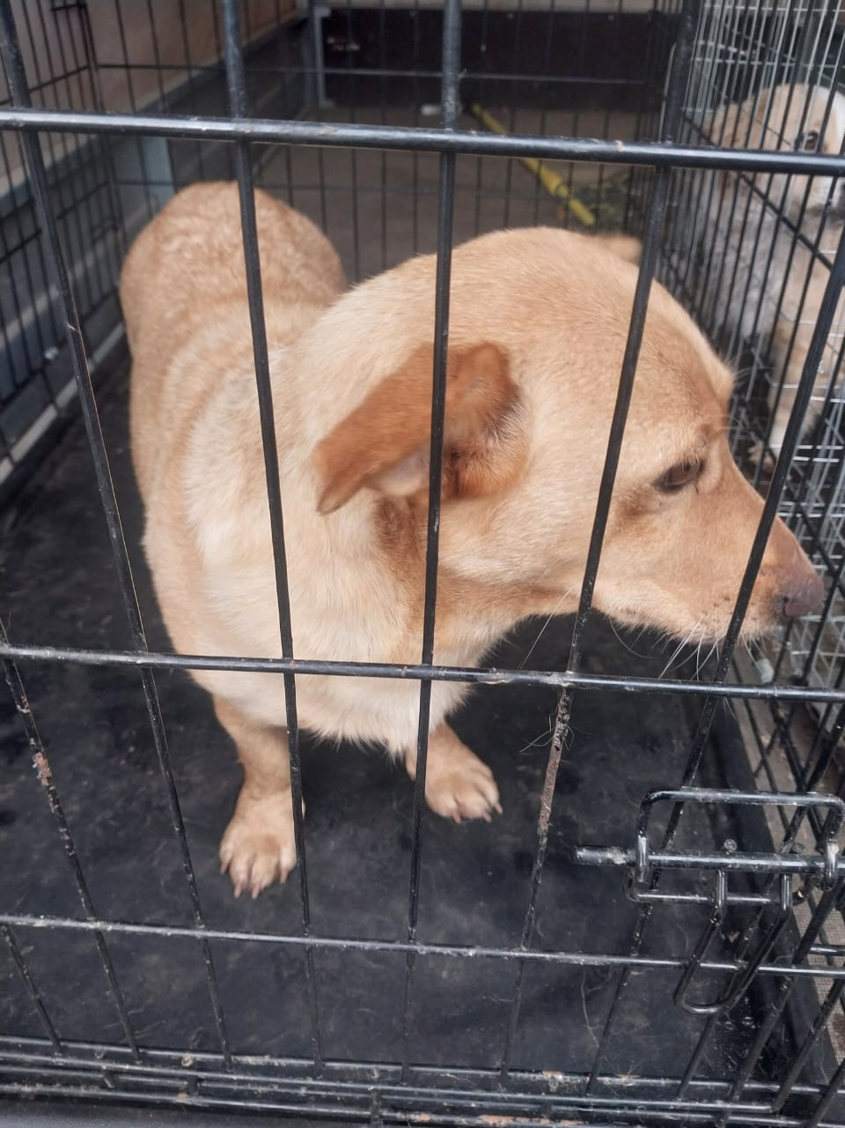 | Дата отлова, место (район, улица) | 14.11.2024 г.  Красногвардейский район, с. Красногвардейское, ул. Первомайская, б/н
 | Вид, пол животного | Собака, сука
 | Окрас животного | рыжая
 | Инд. номер/маркировка животного
 | Дата операции

